《淮北市出租汽车管理办法》
决策实施后评估报告

编制单位： | 淮北市交通运输局
编制时间： | 二〇二五年九月

前 言
2009年10月29日，淮北市人民政府发布《淮北市出租汽车管理办法》（以下简称《办法》），自2009年10月29日起施行，在规范我市出租汽车市场秩序、保障乘客、经营者、驾驶员及其他从业人员的合法权益等方面发挥了重要作用。近年来，随着国家相继出台、修改涉及出租汽车管理的政策和法规，原有的《办法》在很多方面已难以适应当前行业发展需求。为了全面评估实施成效，总结实施经验，进一步提升决策科学性、民主性、合法性，根据《重大行政决策程序暂行条例》《安徽省重大行政决策程序规定》《淮北市人民政府重大行政决策实施情况跟踪反馈与后评估暂行办法》等相关规定，淮北市交通运输局开展了《淮北市出租汽车管理办法》决策实施后评估工作。
本次评估活动在全面收集信息、深入调查研究和广泛听取群众和相关单位意见的基础上，对《办法》的合法性、合理性、协调性、操作性、实效性、规范性等方面作了充分的评估论证，形成本报告。

淮北市交通运输局
2025年9月11日

目 录
1. 后评估对象 4
1.1 概况 4
1.2决策背景 6
1.3 决策执行基本情况 7
2. 调研成果 9
2.1 公开征求意见 9
2.2 征求意见座谈会 9
2.3 舆情分析 11
3. 后评估内容 13
3.1 合法性评估 13
3.2 合理性评估 14
3.3 协调性评估 15
3.4 操作性评估 16
3.5 实效性评估 17
3.6 规范性评估 17
4. 决策实施存在问题及建议 19
4.1 存在的问题 19
4.2 意见建议 20
5. 评估结论 21

1. 后评估对象

1.1 概况
一、后评估对象：《淮北市出租汽车管理办法》
二、决策主体：淮北市人民政府
三、决策目标：全面审视《淮北市出租汽车管理办法》在当前形势下的适用性，明确废止该办法的必要性，并评估废止后可能对出租汽车行业、市场秩序及消费者利益等方面带来的影响。通过深入分析，为相关部门制定新的政策法规提供有力依据，促进出租汽车行业的健康、有序发展，更好地满足人民群众的出行需求，推动城市交通体系的进一步完善。
四、主要内容
《办法》包含“总则、经营许可、经营管理、监督检查、法律责任、附则”六章内容，共五十二条。
第一章“总则”。主要指出《办法》适用于我市行政区域内出租汽车经营及其活动管理，明确监督管理工作、总量控制、适度发展。实行统一管理、依法经营、诚实守信、公平竞争、安全运营、优质服务的原则。
第二章“经营许可”。主要介绍出租汽车企业应当具备的条件、委托管理服务的出租车实际出资人条件、从事出租汽车经营的车辆条件、出租汽车经营的驾驶员条件、出租汽车经营者停止、终止运营、依法收回的相关规定、经营权的定义、投放、车辆更新内容等。
第三章“经营管理”。明确依法执行客运价格、使用车票、经营者应当遵守的规定、出租汽车企业安全治安责任、出租车驾驶员遵守的规定、乘客文明乘车遵守规定、其他管理规定等。
第四章“监督检查”。明确管理机构职责、监督检查地点、检查内容、监督检查过程、建立质量信誉考核评定、投诉举报受理制度等内容。
第五章“法律责任”。违反办法处罚依据、出租汽车经营者违反办法法律责任、出租汽车驾驶员违法办法法律责任、执法人员违反规定的法律责任、其他法律责任。
第六章“附则”。指出《管理办法》自发布之日起施行、由交通行政主管部门负责解释。

1.2决策背景

1.2.1 决策背景
随着社会经济的快速发展，城市交通体系不断变革，出租汽车行业也经历了诸多变迁。《淮北市出租汽车管理办法》（以下简称《办法》）自2009年10月29日实施以来，在规范我市出租汽车市场秩序、保障乘客、经营者、驾驶员及其他从业人员的合法权益等方面发挥了重要作用。近年来，随着国家相继出台、修改涉及出租汽车管理的政策和法规，原有的《办法》在很多方面已难以适应当前行业发展需求。客观上需要对《淮北市出租汽车管理办法》进行评估并考虑其废止的必要性显得尤为迫切。

1.2.2 文件出台过程
2009年6月淮北市交通运输局组织启动《办法》起草编制工作，2009年8月前往其他地市调研借鉴经验，形成《办法》初稿。
2009年9月公开征求相关单位意见建议，经讨论后修改完善形成《办法》（送审稿），经市政府研究同意，最终于2009年10月29日以政府文件形式印发施行。

1.3 决策执行基本情况

（一）基本情况
2009年全市共有出租汽车公司9家，出租汽车1626辆，从业人员4500余名。随着淮北城市建设的加快，市民对出行需求及服务质量的要求也越来越高，出台新的管理办法有助于规范管理，维护广大从业人员的合法权益。淮北市于2009年出台了《淮北市出租汽车管理办法》。

（二）主要内容与要求
目的和意义：满足现代化城市建设和人民群众的出行需求，鼓励出租汽车行业规模化、集约化、公司化经营，建立优胜劣汰的出租客运市场进退机制，切实提高全行业管理水平和服务质量，保障乘客、经营者、驾驶员及其他人员的合法权益。
明确出租汽车经营权：明确了经营权的性质、配置、使用、期限、收回等条件，明确依据。
经营资质管理：办法对出租汽车经营者的资质进行了明确规定，包括车辆要求、驾驶员条件、经营许可等方面。经营者需符合相关条件并取得经营许可证后方可从事出租汽车运营。
运营服务规范：办法对出租汽车的运营服务提出了具体要求，如车辆卫生、驾驶员服务态度、计价器使用等方面。同时，对出租汽车的经营区域、运营时间等也进行了规定。
价格管理与监督：办法规定了出租汽车运价的管理方式和监督机制，确保运价合理、公开透明。对价格违法行为进行了明确处罚规定。

（三）实施效果与反馈
2009年，我市实施了出租车行业改革，出台了《淮北市出租汽车管理办法》（淮政〔2009〕46号），第九条规定“非企业化经营的出租汽车应当委托出租汽车企业实施服务与管理”。据此规定，我市实施了出租车公司整合重组，由9家出租车公司整合成4家，核发了《道路运输经营许可证》。全市1638辆出租车的《机动车行驶证》和《道路运输证》均登记在车主个人名下。
通过实施该办法，淮北市出租汽车市场的秩序得到了有效规范，非法营运行为得到遏制，乘客的出行安全得到了保障。
办法对出租汽车经营者的服务提出了明确要求，促使经营者提高服务质量，提升乘客满意度。
在办法执行过程中，淮北市交通运输部门积极收集社会各界的反馈意见，在执行过程中进行不断完善和调整，以适应行业发展的新需求和新变化。

2. 调研成果

2.1 公开征求意见
公众意见表达在《办法》实施和废止过程中发挥着重要的作用，通过公开征求意见的方式收集意见建议，2025年6月27日在淮北市交通运输局官网公开征求废止《淮北市出租汽车管理办法》，截止2025年7月27日，未收到关于废止《办法》的相关意见建议。

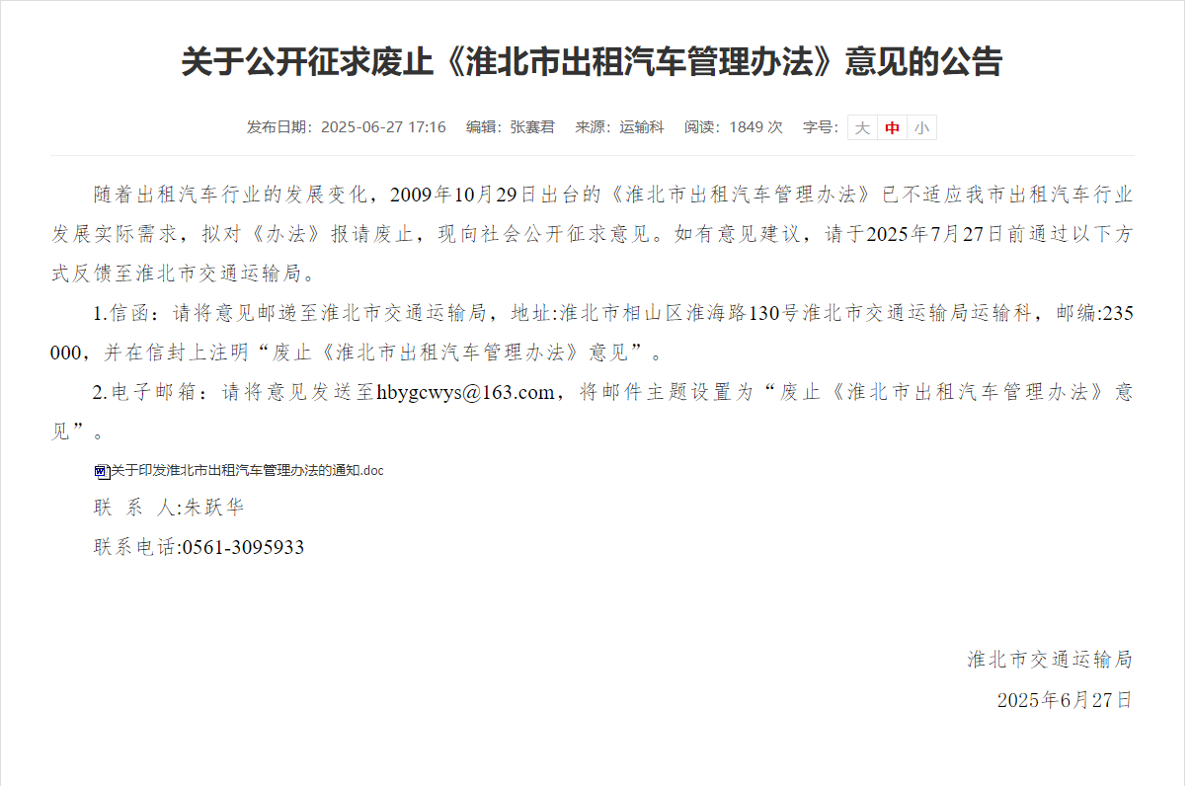

2.2 征求意见座谈会
2025年8月29日上午，淮北市交通运输局组织召开了《淮北市出租汽车管理办法》实施效果后评估暨文件废止征求意见座谈会，参加会议的有：人大代表、政协委员、行业专家、消费者代表、出租车企业代表出租车车主代表等，共计15人。
会议由淮北市道路运输管理服务中心党委书记、主任徐高峰主持，主持人向参会人员介绍了废止《淮北市出租汽车管理办法》的有关情况说明，参会代表深入讨论了《淮北市出租汽车管理办法》实施对出租汽车行业带来的影响和遇到的问题，并提出了宝贵意见和建议。
参会代表认为，随着淮北市出租汽车行业的发展改革变化，2009年制定的《办法》已不适用我市出租汽车行业的发展需要，《巡游出租汽车经营服务管理规定》、《安徽省出租汽车客运管理办法》先后修订了出租汽车管理的有关章节内容，需我市作出相应调整，大家一致同意废止。同时，部分参会代表针对以下方面存在的问题提出了意见建议：
1.希望进一步加强出租汽车行业管理，规范行业经营，切实维护经营者和从业人员的合法权益。
2.希望尽快落实出租汽车从业人员资格证超过60周岁。
市交通运输局表示，针对出租汽车行业管理中出现的问题，政策执行中遇到的难点、堵点，下一步将结合各方反馈研究解决措施，进一步推进出租汽车行业改革。

2.3 舆情分析
网络媒体在公众意见表达过程中发挥着重要的作用。评估小组通过百度平台搜索关键词组合：｛淮北市｝+｛出租汽车管理办法｝+｛维权 信访 投诉｝等，目前网络未出现淮北市出租汽车工作相关负面舆论信息。
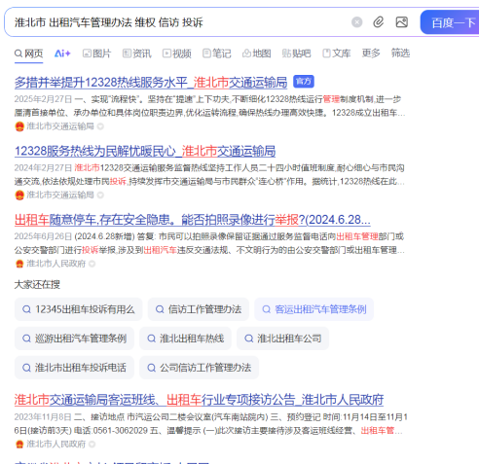

3. 后评估内容
依据《安徽省政府立法后评估办法》（皖府法〔2011〕52号），后评估的内容包括：
（一）合法性。政府规章、规范性文件的依据是否修改，与上位法的规定是否抵触；
（二）合理性。政府规章、规范性文件规定的制度、措施和手段是否适当、必要，是否符合权利与义务、权力与责任相统一的原则，设定的法律责任是否与违法行为的事实、性质、情节以及危害程度相当；
（三）协调性。与其他政府规章、规范性文件是否存在冲突；
（四）操作性。执法主体是否明确，措施、手段和法律责任是否明确、具体、可行，程序是否正当、高效、便民，实施机制是否完备；
（五）实效性。是否能够解决实际问题，实施后对政治、经济、社会、文化、生态环境等方面的影响，公众的反映，实施成本与产生的经济、社会效益情况；
（六）规范性。概念界定是否明确，语言表述是否准确、规范、简明，逻辑结构是否严密。

3.1 合法性评估
《淮北市出租客运管理办法》淮政〔2009〕46号，根据《安徽省道路运输管理条例》等有关法律、法规，结合本地实际制定。在《办法》实行期间，国家层面、省级层面先后出台了相关法律、法规，安徽省人民政府2012年制定出台了《安徽省出租汽车客运管理办法》，2016年交通运输部颁布了《巡游出租汽车经营服务管理规定》，出租汽车行业管理的上位法和全国性规定发生了较大变化，该办法与上位法对于出租汽车行业的管理条款等内容发生不一致的情况，亟需我市作出相应调整。如：市办法第七条出租汽车企业应当具备下列条件：（一）具有符合运营条件且经营权证的出租车汽车不少于300台，省办法无规定；市办法第十五条：从事出租汽车经营的驾驶员，应当符合下列条件：（二）身体健康，年龄不超过60周岁，省办法已删除该条件。省办法要求驾驶员符合条件：（二）有3年以上驾龄，且无交通肇事犯罪、危险驾驶犯罪、暴力犯罪记录，无吸毒记录，无饮酒后驾驶记录，最近连续3个记分周期内没有记满12分记录；市办法未对交通肇事犯罪、危险驾驶员犯罪、暴力犯罪记录、无吸毒记录进行规定。
市《办法》中出租汽车有关许可、行政处罚权均有出租汽车管理机构行使的规定，已与机构改革后该项职权收由交通运输主管部门行使的规定不一致，省《办法》对相关条款中许可主体、执法主体进行了修订。
分析可见，《办法》实施期间，相关依据与新发布相关文件对比，存在不一致情况。不具备合法性。

3.2 合理性评估
《办法》对加强出租汽车行业管理，提高出租汽车行业服务水平起到了推动作用，由于该《办法》制定时间较早，无论在法律效力，还是在时效性上都难以满足出租汽车行业管理需要。
从市场需求来看，消费者的出行需求愈发多样化，不仅追求便捷性，还注重服务的个性化和品质化。网约车的兴起正是满足了这一趋势，其利用互联网平台，能够快速匹配乘客与车辆，提供更加灵活、便捷的服务。而原有的管理办法在许可设置等方面对新兴的网约车业态缺乏有效规范，导致市场上出现了一些混乱现象，如部分网约车平台车辆和驾驶员资质审核不严，影响了乘客的出行安全和体验。
随着我国退休年龄的调整，部分驾驶员愿意自愿延迟退休年龄，要求对从事出租汽车经营的驾驶员年龄放宽要求，取消年龄不超过60岁的限制。
《办法》第九条 非企业化经营的出租汽车应当委托出租汽车企业实施服务与管理，双方应当签订统一格式的合同并报市出租汽车管理机构备案。合同文本由市交通、工商部门监制，省办法无规定；限制了部分出租汽车实际出资人要求个体经营和管理的诉求，反映强烈。
《办法》的部分条款和规定不适应行业管理的需要，缺少合理性。

3.3 协调性评估
2021年8月11日，交通运输部关于修改《出租汽车驾驶员从业资格管理规定》的决定与2025年6月24日第二次修改《安徽省出租汽车客运管理办法》内容中部分条款的规定，都进一步规范出租汽车驾驶员从业行为，提升出租汽车客运服务水平。关于从业人员资格证的核发、申请条件都与《淮北市出租汽车管理办法》之间存在不一致的情况，
新修订的《安徽出租汽车客运管理办法》，进一步规范和明确了相关条款，与交通运输出台的《出租汽车驾驶员从业资格管理规定》二者在从业资格管理、法律责任等方面相呼应。
在目前的出租汽车管理工作中，《淮北市出租汽车管理办法》与其他政府规章、规范性文件、相关规划存在冲突情况。无法相互协作，缺少了协调性。

3.4 操作性评估
国家政策对于出租汽车行业的管理提出了新的要求，强调要促进新老业态融合发展，构建多样化、差异性的出行服务体系。在这样的政策导向下，《淮北市出租汽车管理办法》对新业态和新政策缺少相应的规定。该办法的部分规定，与网络约车等新需求脱节。如该办法只规定了“出租汽车实行扬手招车、预约订车和站点租乘等客运服务方式”，目前显然已经涵盖不了近两年新近流行的网络约车方式。
《办法》要求，经营许可中的出租汽车企业应该具备的条件：（一）具有符合营运条件且持有经营权证的出租汽车不少于300辆。非企业化经营的出租汽车应当委托出租汽车企业实施服务与管理。对个体经营施加限制，且未对个体经营与企业之间明确各自承担的责任和义务，对出租车服务中产生的投诉和纠纷存在不明确规定。《办法》中的处罚条款与上位法发生不一致的情况，责任主体发生变化，在日常监督管理和执法过程中存在操作性、管理机制问题。

3.5 实效性评估
从行业规范发展成效来看，为进一步提高从业人员的基本要求，根据交通运输部出台的《出租汽车驾驶员从业资格管理规定》及2025年6月24日第二次修改《安徽省出租汽车客运管理办法》中关于从业人员的要求：有3年以上驾龄，且无交通肇事犯罪、危险驾驶犯罪、暴力犯罪记录，无吸毒记录，无饮酒后驾驶记录，最近连续3个记分周期内没有记满12分记录；市《办法》未对交通肇事犯罪、危险驾驶员犯罪、暴力犯罪记录、无吸毒记录进行规定。在安徽出租汽车驾驶员从业资格管理系统及从业资格证考试系统中均按照交通部及安徽省中的要求进行审核，并对审查出部分存在暴力犯罪记录及吸毒记录的人员，不得报考出租汽车驾驶员资格证；删除从业人员年龄不超过60岁的限制等条款。从实效性看，《淮北市出租车管理办法》在内容上不适用新的形势，法律依据发生变化；从长远来看，在规范市场秩序和保障驾驶员权上存在限制性。

3.6 规范性评估
《办法》中出租汽车行业的经营许可条件发生变化，对出租汽车经营企业的部分限制条件、个体以及驾驶员的资质条件与上位法不一致；明确经营权实行期限制，建立市场退出机制，规范经营权的转让和变更程序；运营服务规范、监管管理上，监管部门发生变化。规范上明确了市、县人民政府交通运输主管部门负责具体实施本行政区域内出租汽车客运管理工作；在法律责任方面对未取得经营许可擅自从事出租汽车经营活动、擅自转让经营权、拒载、议价等违法行为，规定了具体的处罚措施，部分处罚条款内容发生了变化。
《办法》中内容、条款与上位法发生不一致的情况，许可条件、监管机构、处罚条款上存在明显变化，不适用现阶段行业发展的需要，在法律适用中产生混乱。综上所述，当遵循上位法的规定，及时修改或废止冲突条款，确保法律的统一性和权威性。

4. 决策实施存在问题及建议

4.1 存在的问题
经过充分的调查和分析，《办法》实施过程中主要存在以下问题：
一是随着出租汽车行业的发展变化，《办法》已不适应我市出租汽车行业的发展实际需求。安徽省人民政府2012年制定出台了《安徽省出租汽车客运管理办法》，2016年交通运输部颁布了《巡游出租汽车经营服务管理规定》，出租汽车行业管理的上位法和全国性规定发生了较大变化，亟需我市作出相应调整。
二是《办法》出台时间较早。旧的《城市出租汽车管理办法》在很多方面已经无法满足当前法治建设的要求，其废止可以为制定新的法规政策腾出空间，使行业管理更加规范有序。新的《巡游出租汽车经营服务管理规定》、《出租汽车驾驶员从业资格管理规定》、《安徽省出租汽车客运管理办法》管理办法，可以明确各方的权利义务，平衡好乘客、驾驶员、经营企业等各方的利益，促进出租汽车行业健康稳定发展，更好地满足人民群众的出行需求，符合国家政策优化的大方向。
三是《淮北市出租汽车管理办法》淮政〔2009〕46号与2025年6月24日第二次修改《安徽省出租汽车客运管理办法》内容存在不一致的情况。如：市办法第七条出租汽车企业应当具备下列条件：（一）具有符合运营条件且经营权证的出租车汽车不少于300台，省办法无规定；市办法第九条：非企业化经营的出租汽车应当委托出租汽车企业实施服务与管理，双方应当签订统一格式的合同并报市出租汽车管理机构备案。合同文本由市交通、工商部门监制，省办法无规定；市办法第十五条：从事出租汽车经营的驾驶员，应当符合下列条件：（二）身体健康，年龄不超过60周岁，省办法已删除该条件。省办法要求驾驶员符合条件：（二）有3年以上驾龄，且无交通肇事犯罪、危险驾驶犯罪、暴力犯罪记录，无吸毒记录，无饮酒后驾驶记录，最近连续3个记分周期内没有记满12分记录；市办法未对交通肇事犯罪、危险驾驶员犯罪、暴力犯罪记录、无吸毒记录进行规定。

4.2 意见建议
建议对《办法》废止，废止后我市出租汽车行业可依据执行交通运输部《巡游出租汽车经营服务管理规定》、《出租汽车驾驶员从业资格管理规定》、《安徽省出租汽车客运管理办法》等法规和规章实施，不会造成法规空白。

评估结论
《办法》废止对出租汽车企业而言，意味着经营环境与竞争格局将发生深刻变化。从经营角度来看，企业需严格遵循办法中的许可设置、监管要求等规定，企业会积极拓展业务范围，推出个性化、定制化服务，以满足不同消费者的需求，增强市场竞争力。在市场竞争方面，废止办法后，市场多元化发展。整体来看，市场竞争将朝着更加公平、透明的方向发展，企业需不断提升自身实力，以在激烈的市场竞争中立于不败之地。同时满足部分车主个体经营的需要，更加明确公司和车主之间的权利及义务。
《办法》废止后对出租汽车行业从业人员的影响是多方面的。从年龄方面，对于从业人员进入出租汽车行业的门槛有所降低，更多的人有机会成为出租车或网约车驾驶员。这为一些寻求就业机会的人员提供了新的选择，尤其是对于那些希望灵活安排工作时间的人群而言，是一个利好消息。但同时，对部分准入条件进行规范，在安全驾驶等方面设有更严格的标准，从业人员需要符合更高标准，保障行业安全。
经过全面评估，可以明确废止《淮北市出租汽车管理办法》具有必要性与可行性。从行业发展需求看，市场格局发生巨变，原有办法难以适应市场需求和技术进步。在政策优化导向方面，国家强调新老业态融合与法治建设，废止旧办法符合政策大方向。从影响分析来看，对出租汽车企业、从业人员和消费者都会带来多方面变化，市场竞争将更激烈，企业需创新求变，从业人员面临新的就业与收入挑战，消费者则能享受多元化、个性化的出行服务。整体而言，废止办法有利于推动出租汽车行业发展，促进出租汽车行业健康有序发。《办法》废止后，我市出租汽车行业可依据执行交通运输部《巡游出租汽车经营服务管理规定》（2014年交通运输部第16号，2021年8月11日第二次修正）、《出租汽车驾驶员从业资格管理规定》（2011年12月26日交通运输部第13号令，2021年8月11日第二次修正）、《安徽省出租汽车客运管理办法》（2012年8月20日安徽省人民政府令第242号，2025年6月24日安徽省人民政府令第327号第二次修改）等现行法规规章执行，不存在法规适用空白。

